园区贷款贴息、科技保费补贴、融资担保费补贴
操作指南（企业）

登录
1、登录
企业登陆：http://sme.sipac.gov.cn
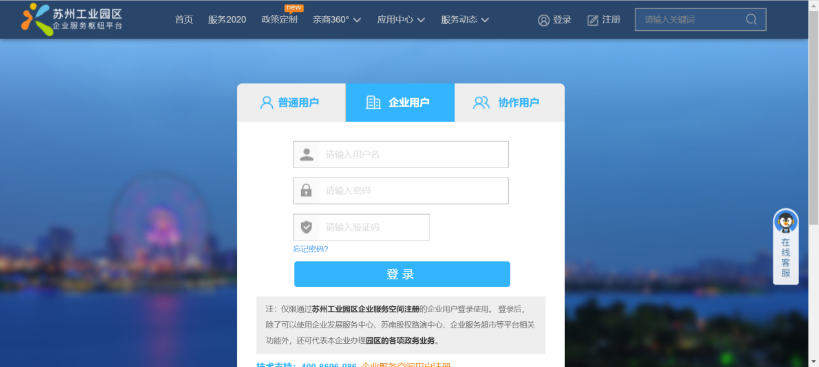
2、访问路径
登录成功后，进入用户空间->下方【科技枢纽平台】->我的业务下的专栏 “园区科技资金”。
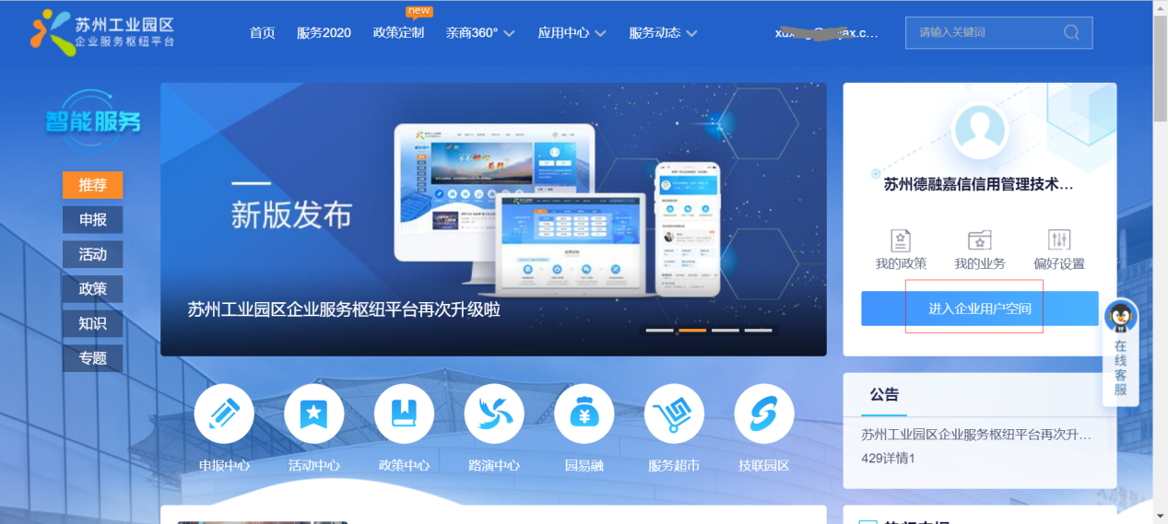
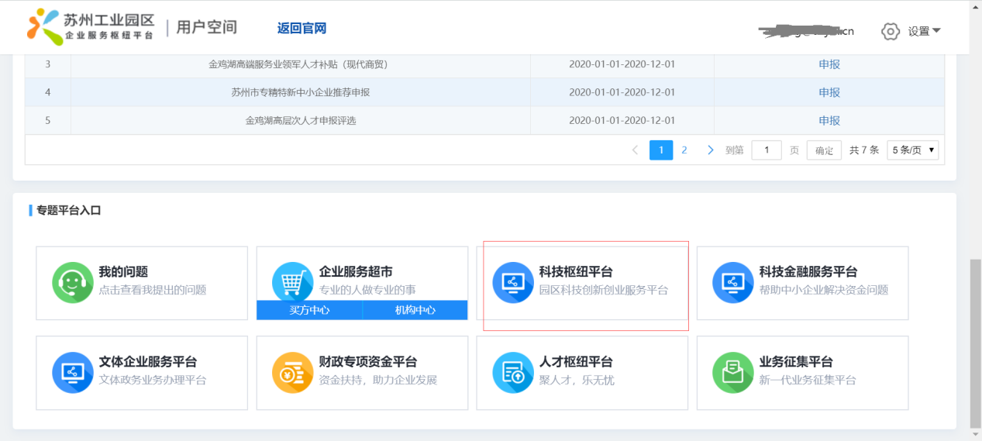

流程说明
项目贷款利息补贴、保险费补贴和融资担保费补贴均需要先进行上三年度财务数据备案，财务数据备案提交后无需等待审核，可直接进行资金申报。

功能说明

企业财务数据备案
进入企业空间-科技枢纽平台，在我的业务中找到“企业财务信息报送”，选择“模版下载”，按模版要求填写好后，选择“数据报送”，按照流程指引完成相关信息填写和附件上传。
备注：请按照通知要求报送对应年度经审计的年度财务数据，并上传年度审计报告附件。
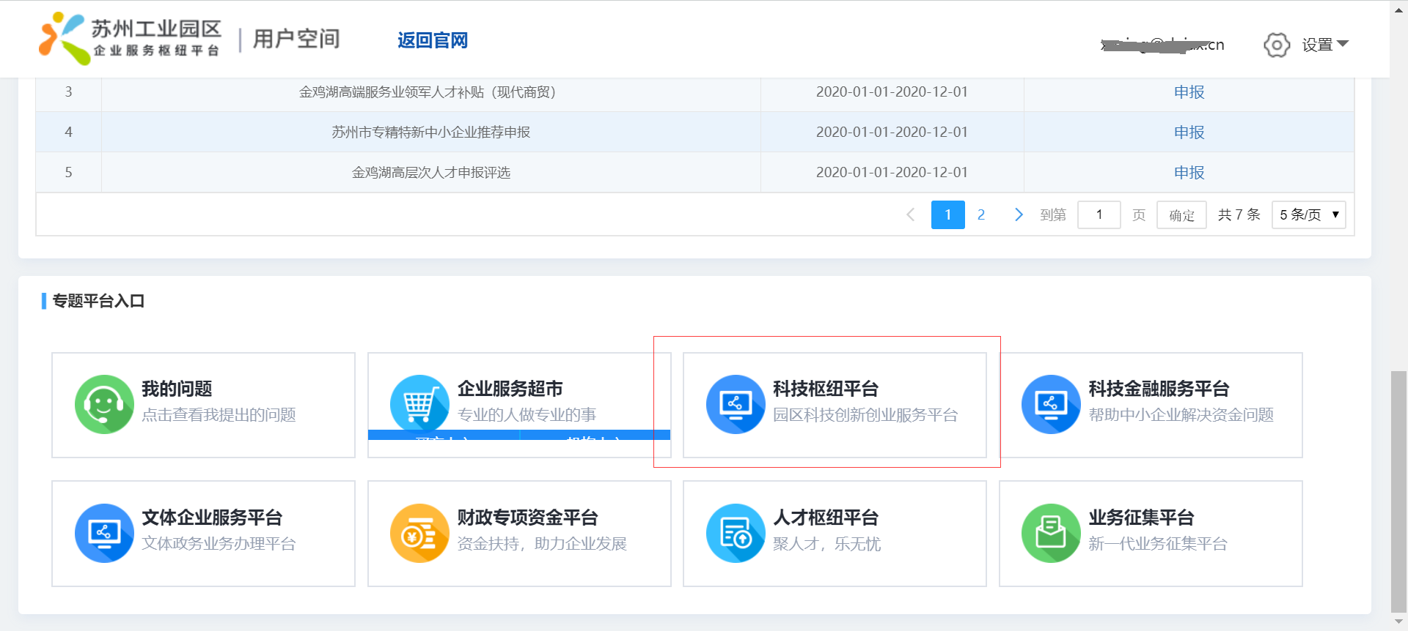
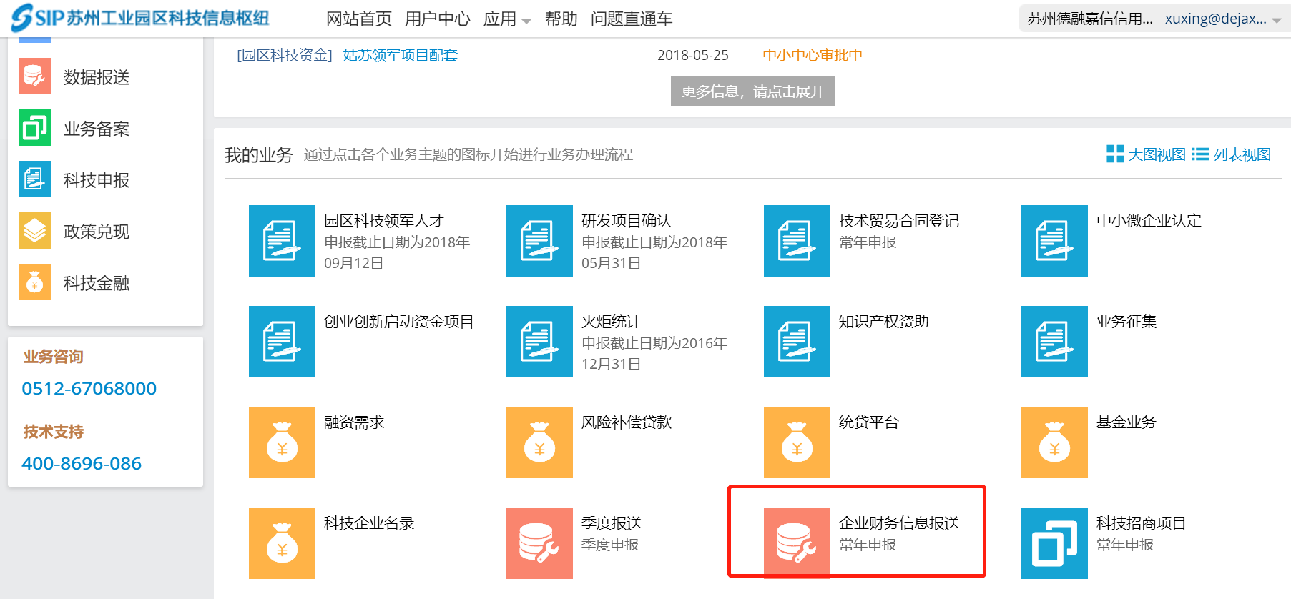
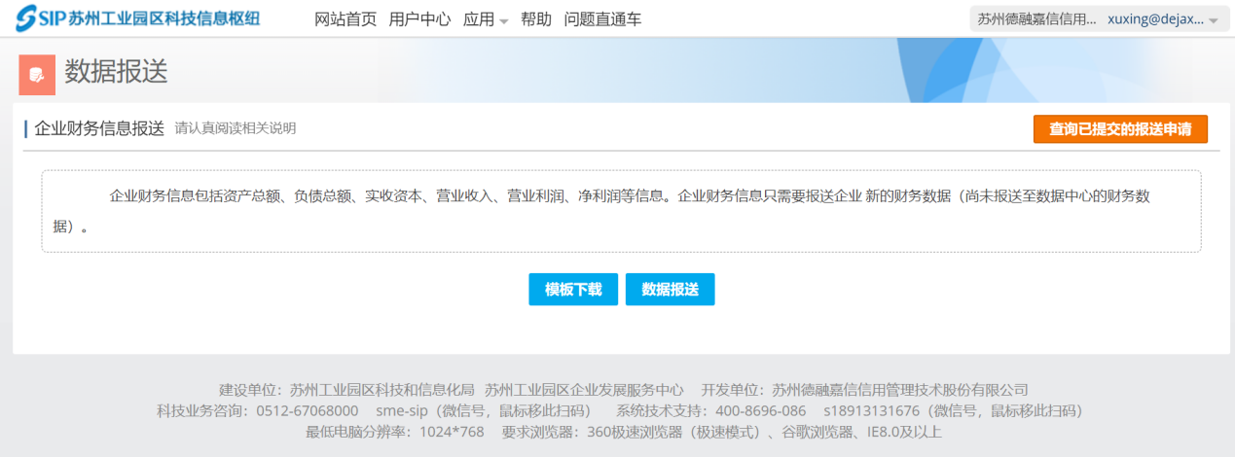
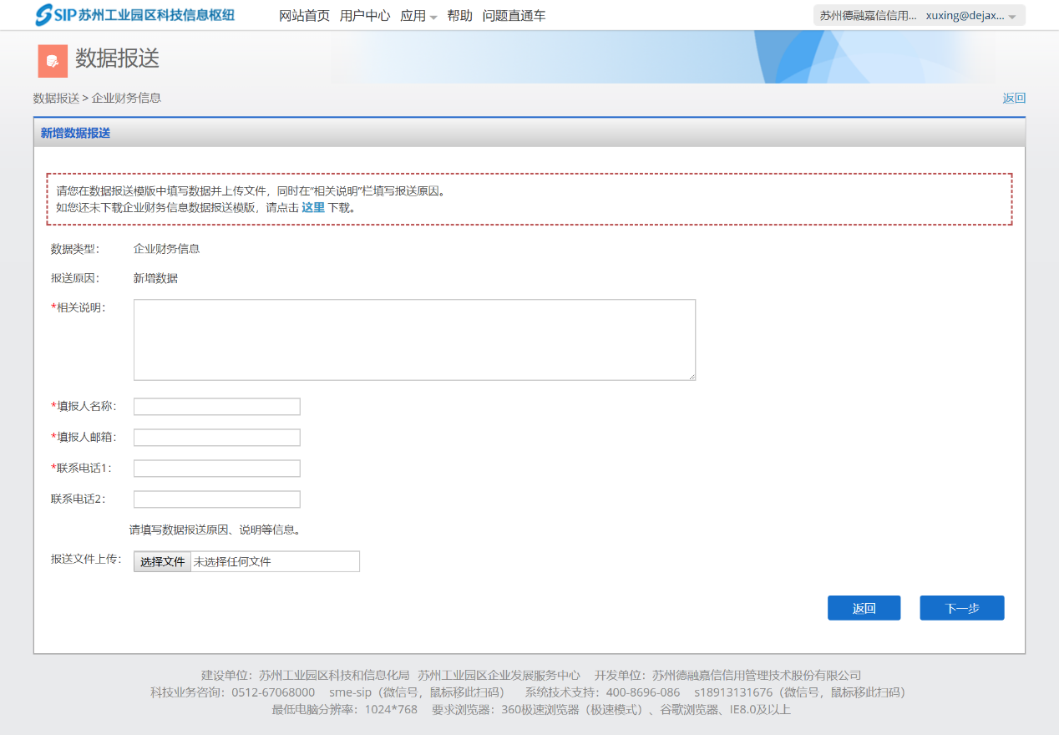

2、园区贷款贴息申请
申请流程：进入企业用户空间-科技枢纽平台-完成企业财务信息备案（无需等待审核）-进入园区科技资金系统-选择园区贷款贴息-开始申请。
完成企业财务信息报送之后，无需等待审核即可直接进入“园区科技资金”，选择业务品种园区贷款贴息，点击开始申请。
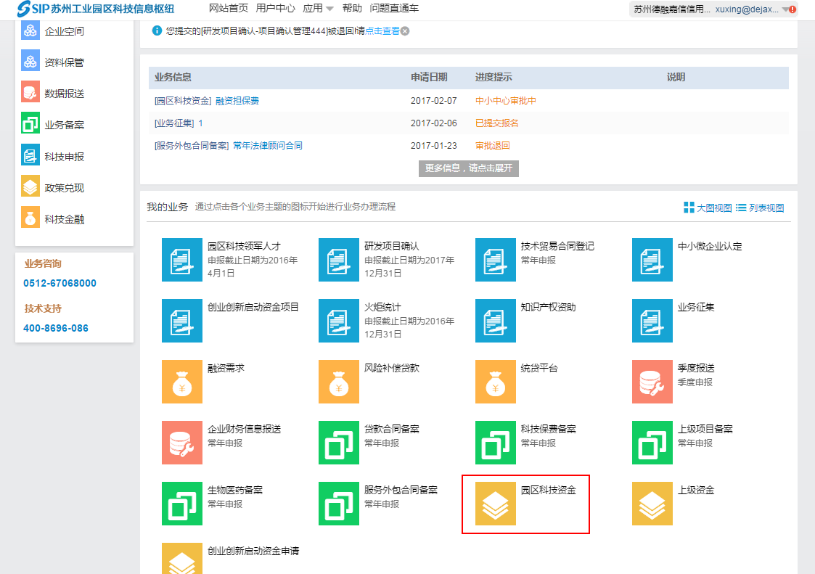
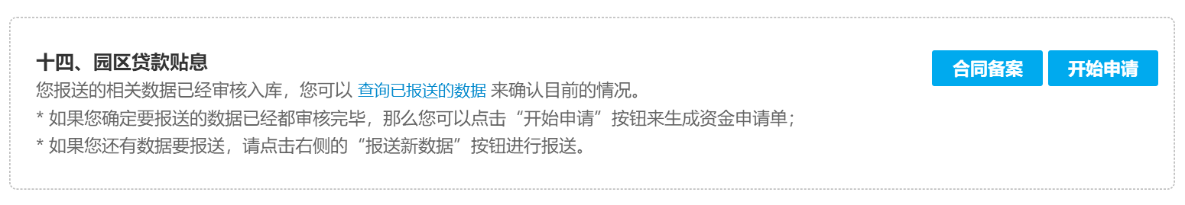
根据系统提示，签署苏州工业园区财政专项资金申报信用承诺书，若之前已经上传过且不需要变更，直接选择同意即可。
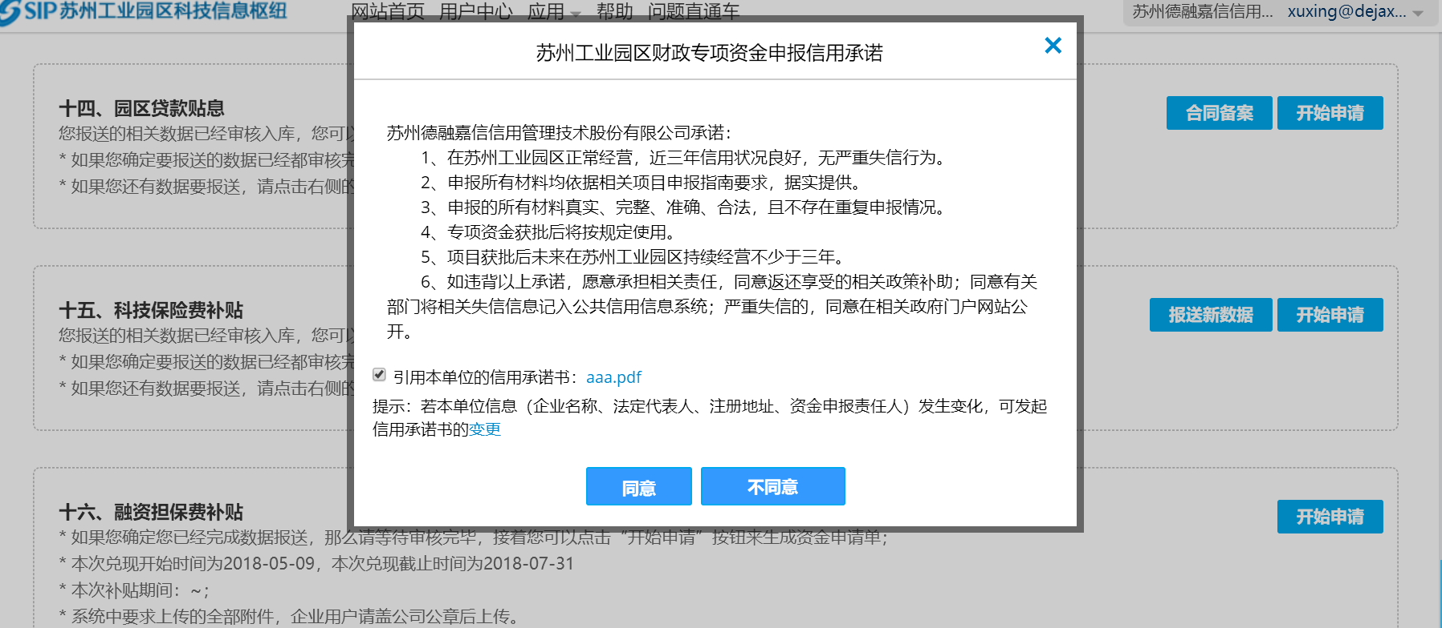
按照系统流程指引填写相关信息、维护贷款合同并上传附件后提交，需要将符合要求的贷款合同维护到同一笔申请单中一起提交。
未经后道任何一步审核的申请单可以自主撤回。

2、科技保险费补贴申请
申请流程：完成企业财务数据备案（无需等待审核）——选择园区科技资金-科技保费补贴-开始申请
完成财务数据备案后，无需等待审核可直接进入园区科技资金，选择业务品种“科技保险费补贴”，点击“开始申请”，维护科技保险合同、上传相关附件并提交。需要将符合要求的科技保险合同维护到同一笔申请单中一起提交。未经后道任何一步审核的申请单可以自主撤回。

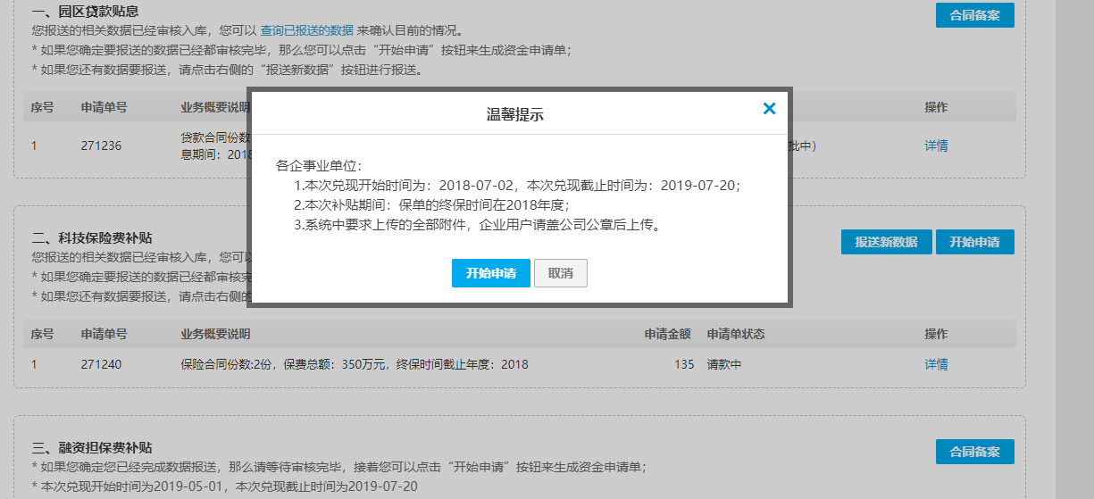

3、融资担保费补贴申请
申请流程：完成企业财务数据备案（无需等待审核）-—选择园区科技资金-融资担保费补贴-开始申请。
完成企业财务数据备案后，无需等待审核可直接进入园区科技资金，选择业务品种“融资担保费补贴”，点击“开始申请”，在融资担保费补贴申请页面中完善申请信息、维护融资担保合同、上传相关附件并提交。需要将符合要求的融资担保合同维护到同一笔申请单中一起提交。未经后道任何一步审核的申请单可以自主撤回。
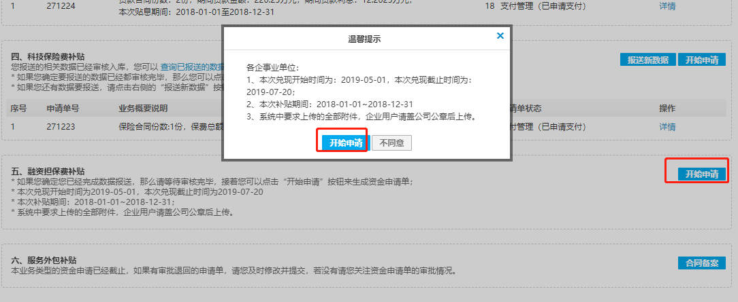

4、在线打印收据
申请单审批通过后，企业可在对应的业务的申请单，收到确认打印收据的通知。
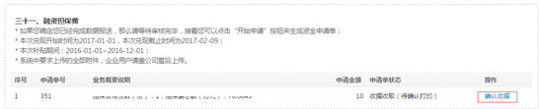
点击确认收据后，可以调整收据和打印收据：
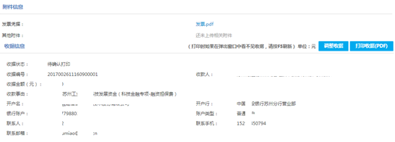
打印收据并加盖财务章或公章后，点击“上传收据”，并根据操作步骤上传并提交。
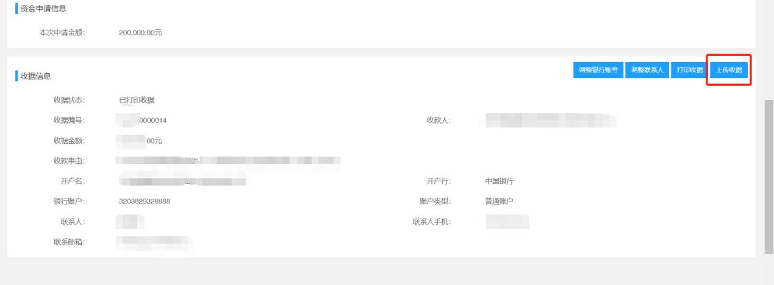
使用手机扫描二维码：
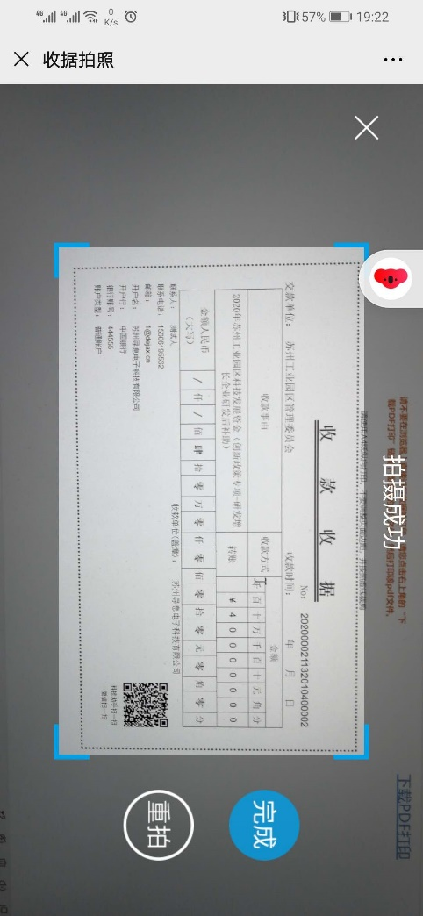
手机端收据拍照页面：
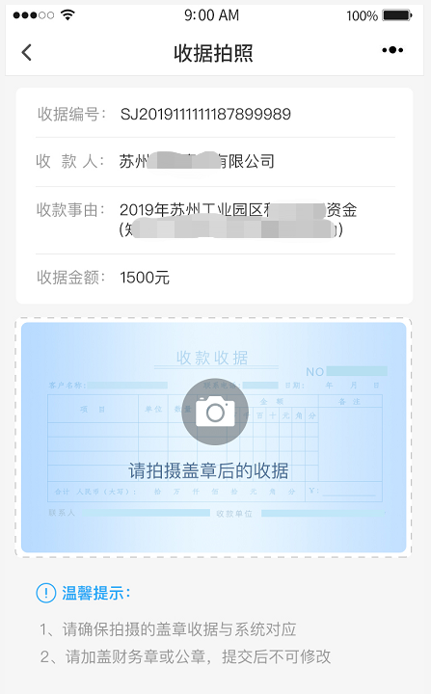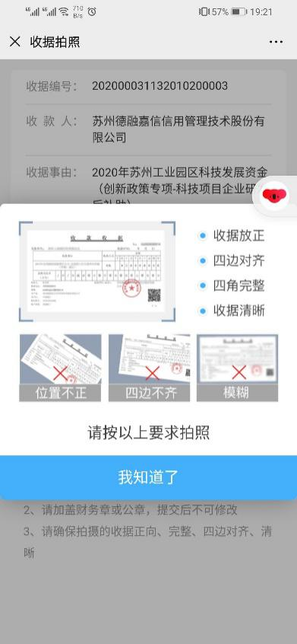
请确保将拍照框与收据虚线裁剪框对齐。
收据拍照完成后，请再次核对收据信息是否正确，且是否有加盖财务章或公章。信息核对无误后，确认提交即可。
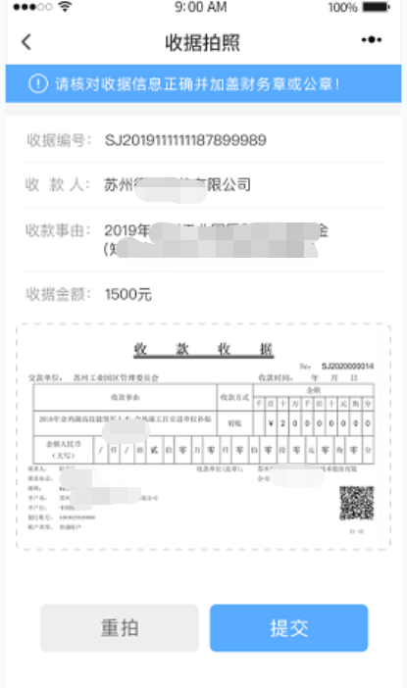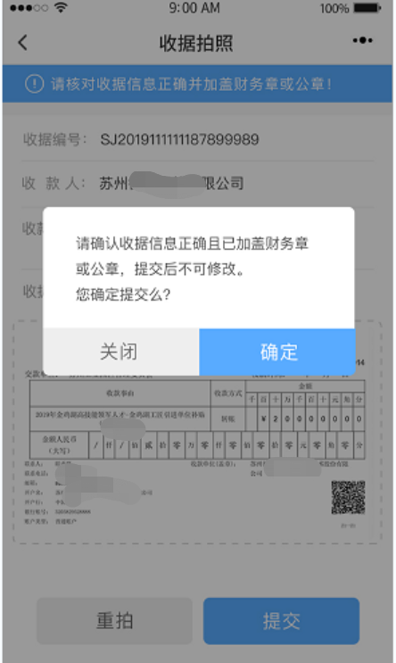
如需查看或下载已上传收据，请在电脑端查看。
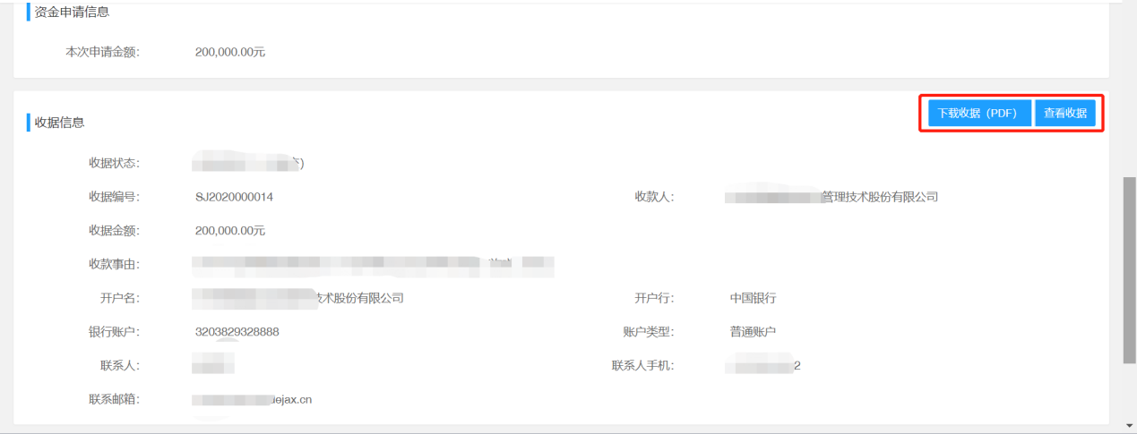

三、系统技术支持
开发单位：苏州德融嘉信信用管理技术股份有限公司
热线电话：400-8696-086
微信号：s18913131676，或者扫描下方二维码
QQ：2967266691
邮箱：techsoft@sipac.gov.cn

